**RECURSO: TEXTO DE ESTUDIO USA TEXTO ESCOLAR:**

**ASIGNATURA: CIENCIAS NATURALES GUIA N°15**

**NOMBRE ESTUDIANTE:** ______________________________________________________

|  |
| --- |
| **PRIORIZACIÓN CURRICULAR EJE Ciencias de la vida. Flujo de Energía NIVEL1**  **OA 1: : Explicar, a partir de una investigación experimental, los requerimientos de agua, dióxido de carbono y energía lumínica para la producción de azúcar y la liberación de oxígeno en la fotosíntesis, comunicando sus resultados y los aportes de científicos en este campo a lo largo del tiempo.** |

**CURSO: 6°** **año**  LETRA: **A- B -C** FECHA**: __________**

|  |
| --- |
| **Objetivo de la guía:** **Explicar cómo se produce el almidón durante la fotosíntesis, A través de la experimentación.**  **Habilidad: aplicar- identificar- reconocer-comunicar.** |
| **Actitud: Demostrar curiosidad e interés por conocer seres vivos, objetos y/o eventos que conforman el entorno natural** |

**A MODO DE SUGERENCIA:**

* Alumnas y alumnos, les recuerdo que antes de trabajar en las actividades.
* Observen el PPT de apoyo para desarrollar la guía.
* Lee las páginas del texto escolar con apoyo con un adulto.
* Responde en tu cuaderno.
* Recuerda la clase anterior eso te ayudara.
* Trabaja siempre supervisado de un adulto eso también te ayuda y no te olvides de comunicarte conmigo para atender tus dudas a través de correo electrónico.
* Lavarse bien las manos antes de trabajar. Limpiar el lugar de trabajo y trata de estar tranquilo y concentrado al momento de trabajar, ánimo y ya pasa todo esto para vernos y compartir en sala de laboratorio nuestras clases.
* **OBSERVA EL PPT PRIMERO REPASO:**
* **OBSERVA EL VIDEO EN SEGUNDO LUGAR:** [**https://vimeo.com/417230183**](https://vimeo.com/417230183)
* **REPASEMOS EN ESTA UNIDAD DE FOTOSINTESIS** **PRESENCIA DE GLUCOSA EN LAS PLANTAS.**

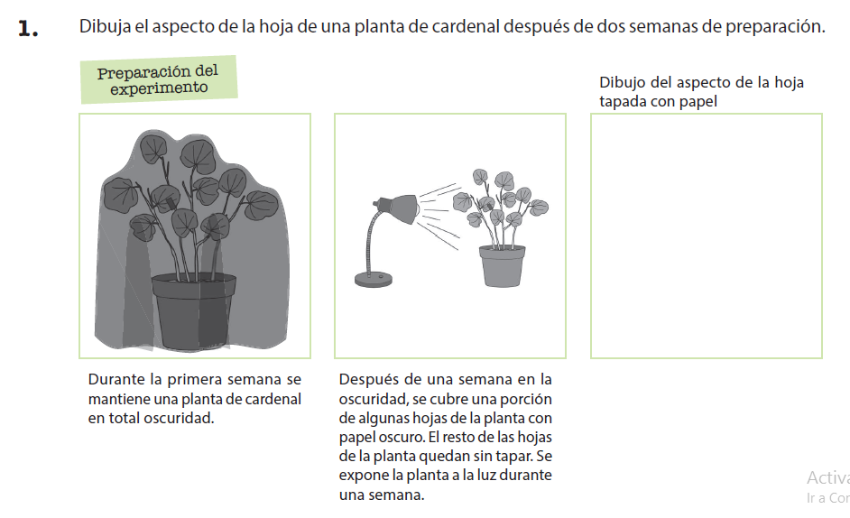

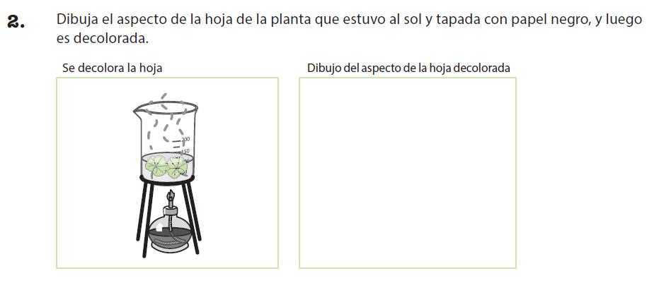

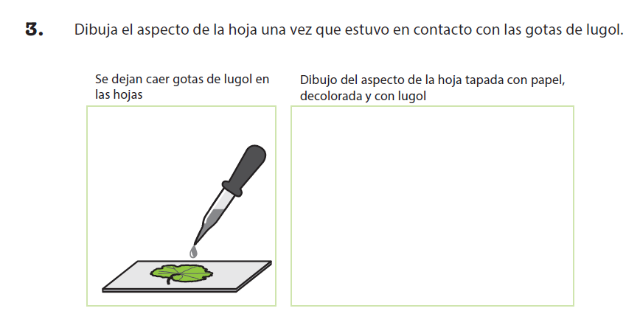

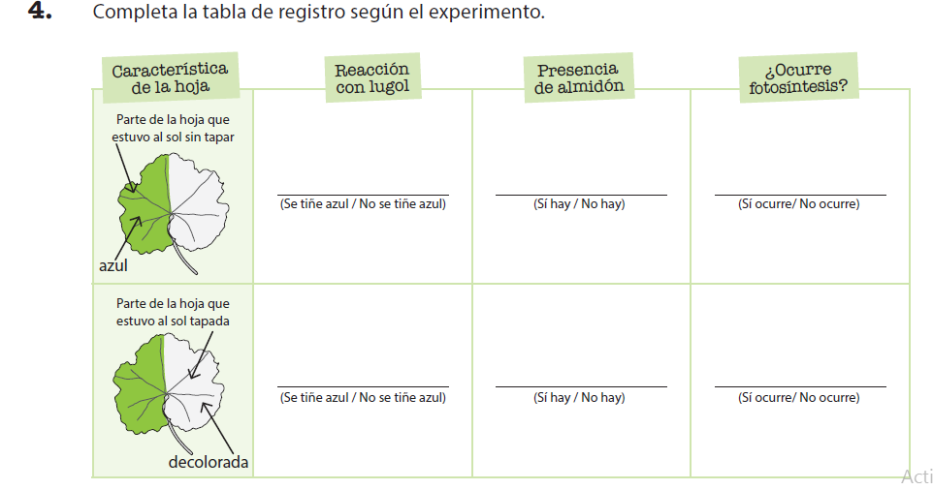

**BUEN TRABAJO ENVÍA TU GUÍA A MI CORREO.**